Признаки, указывающие на подделку документов
электрографическим способом
- Просматривается линейчатая структура изображения.
- Мелкозернистая структура штрихов, образованных спекшимися частицами красящего вещества – тонера.
- Блеск красящего вещества штрихов.
- Неровные края штрихов знаков.
- Нечеткие края штрихов знаков.
- Наличие ореола красящего материала вокруг основных штрихов.
- Наблюдается ступенчатость наклонных элементов (рис. 1).
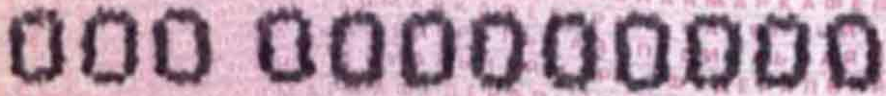
Рис. 1. Нумерация выполнена струйной печатью
- Не достаточно точная цветопередача (рис. 2).
- Непропечатывание защитной сетки (рис. 3).
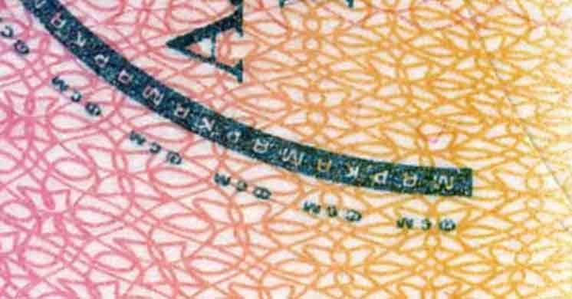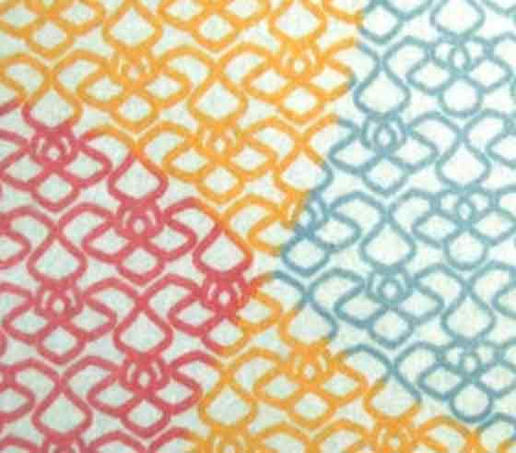
Рис. 2. Ирисная печать – плавный переход одного цвета в другой
Рис. 3. Орловская печать - линии графления или защитная сетка
- На некоторых участках возможно прерывание штрихов.
- Непостоянная ширина.
- Различие в величине междустрочных интервалов.
- Смещение знаков по вертикали и горизонтали.
- Не параллельность строк.
- Деформация отдельных знаков.
- При оттиске печати видны различные вкрапления (рис. 4).

Рис. 4. Фрагмент оттиска печати
Стрелками черного цвета указаны вкрапления

- Одинаковая ориентация оттиска на разных документах.

- В мелких деталях видны отдельные точки изображения.
- Отсутствие вдавленности букв и штампов.
- Толстый слой красителя на бумаге, на перегибах осыпается.
- Непропечатывание микрошрифта.
- Потеря глянца бумаги.

